МІНІСТЕРСТВО ОСВІТИ І НАУКИ УКРАЇНИ

ХАРКІВСКИЙ НАЦІОНАЛЬНИЙ ЕКОНОМІЧНИЙ УНІВЕРСИТЕТ

ІМЕНИ СЕМЕНА КУЗНЕЦЯ

Лабораторна робота №1

Тема: «Встановлення операційної системи Microsoft Windows 10»

з дисципліни «Основи побудови та захисту сучасних операційних систем»

Виконав:

Студент групи 6.04.125.010.21.2

факультету Інформаційних технологій

спеціальності 125

П.І.П. Бойко В.В.

Перевірив:

Кравченко О.В.

Харків – 2022

Перед початком виконання відкриваю BIOS та включаю віртуалізацію «SVM mode»

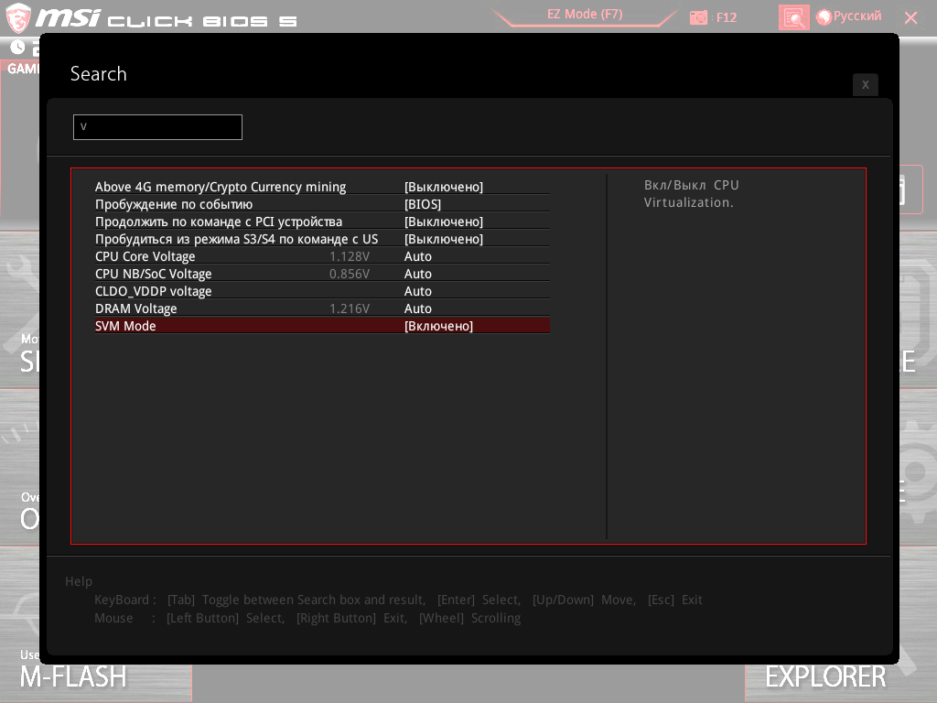

Наступним кроком встановлюю програму «Virtual box» для цього натискаю на «Download»

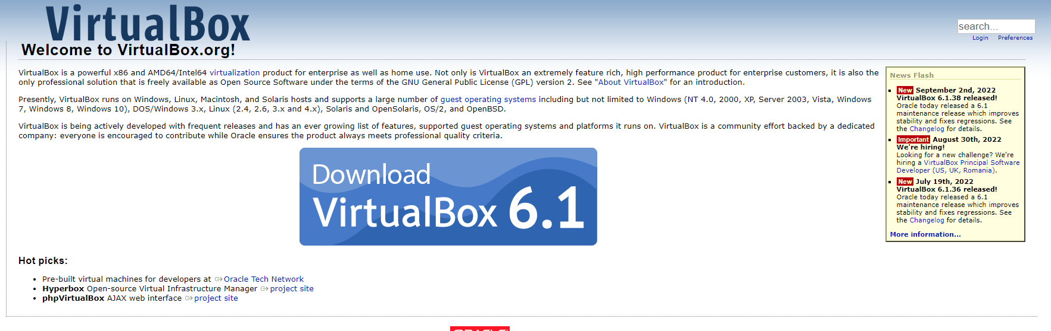

Наступним кроком обираю тип програми «Windows hosts» та завантажую інсталятор

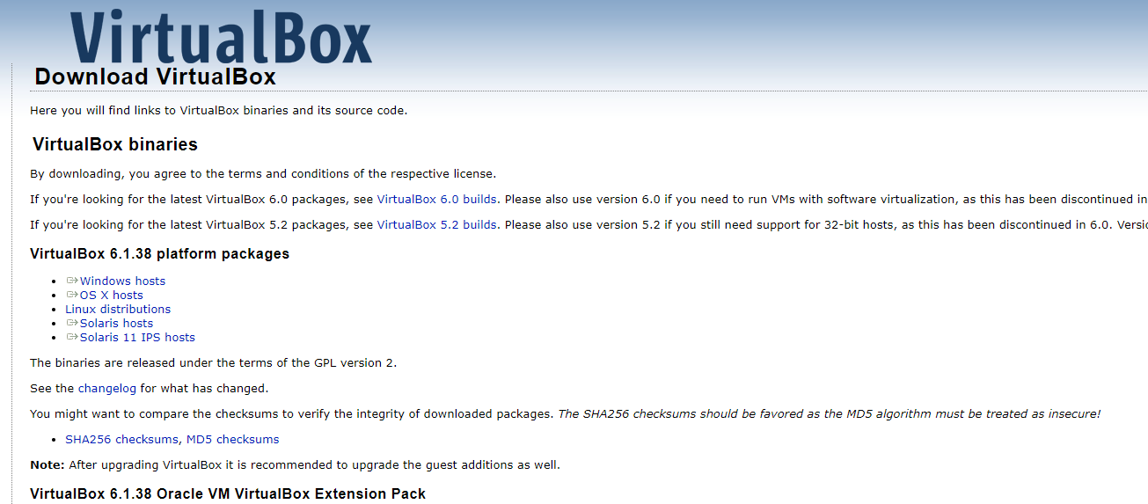

Відкривши інсталятор натискаю «Next»

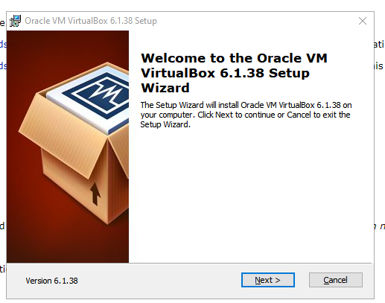

Наступним кроком обираю що буде встановлено та натискаю «Next»

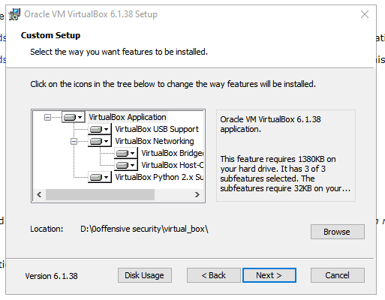

Після успішної інсталяції відкриваю сайт «https://www.microsoft.com/uk-ua/software-download/windows10» для завантаження ISO-образу

Для цього натискаю на «Завантажити засіб», та зберігаю файл

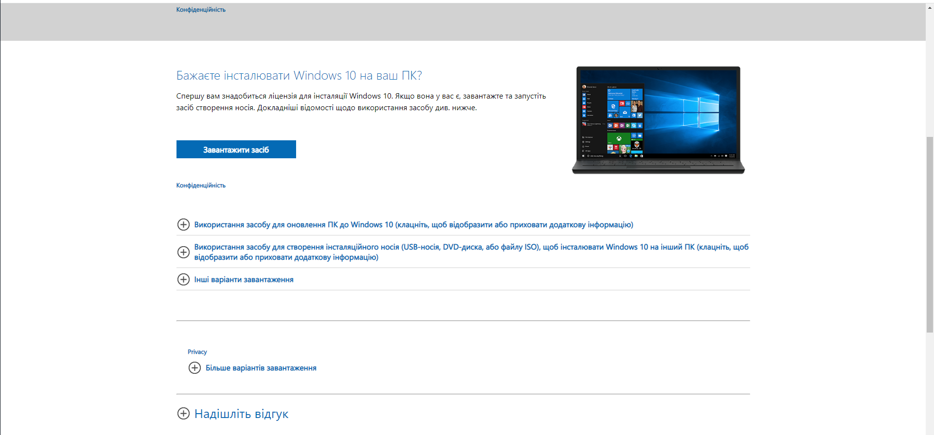

Після збереженні файлу – відкриваю його

У вікні, що відкрилось на тискаю на «принять»

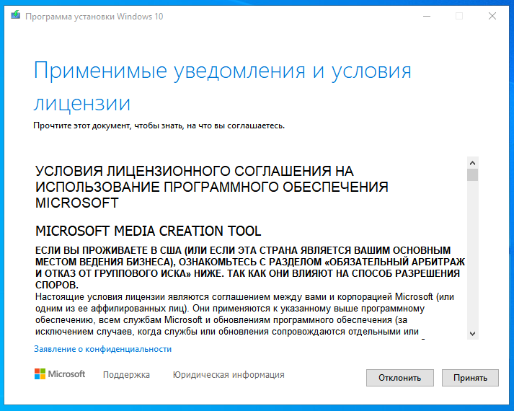

Наступним кроком обираю «Создать установочный носитель» та натискаю «далее»

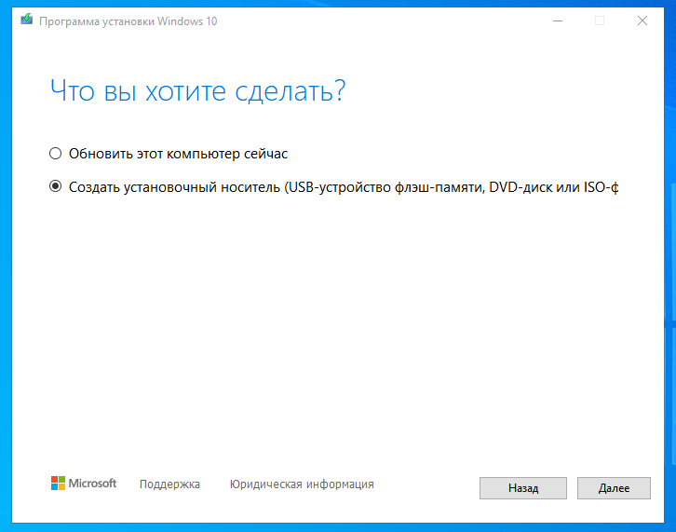

Наступним кроком можу обрати мову, випуск та архітектуру, залишаю без змін та натискаю «далее» 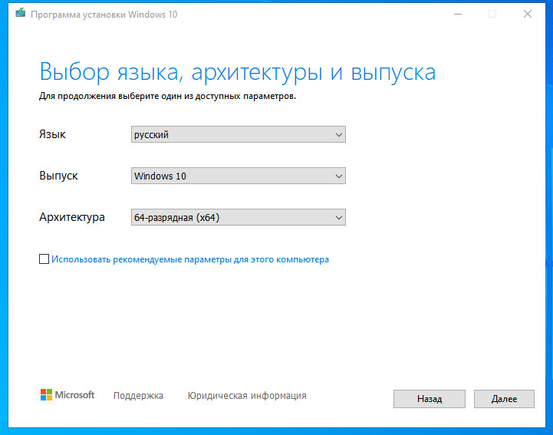

Наступним кроком обираю «ISO-файл» та натискаю «далее»

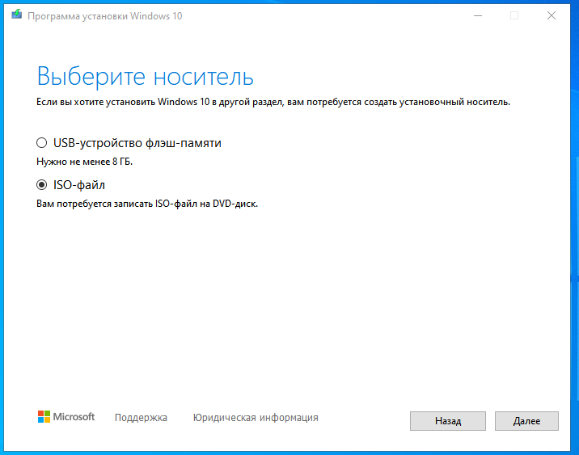

Та обираю де буде збережений файл

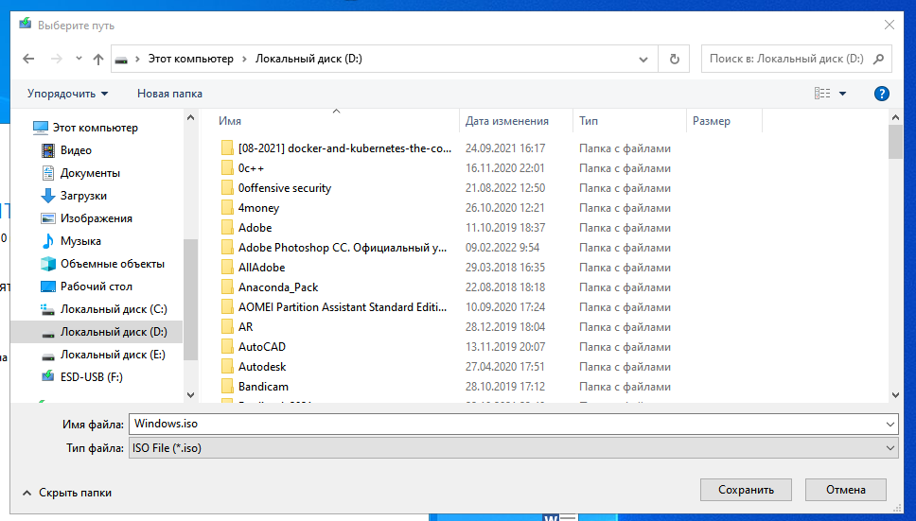

Та чекаю на закінчення процесу

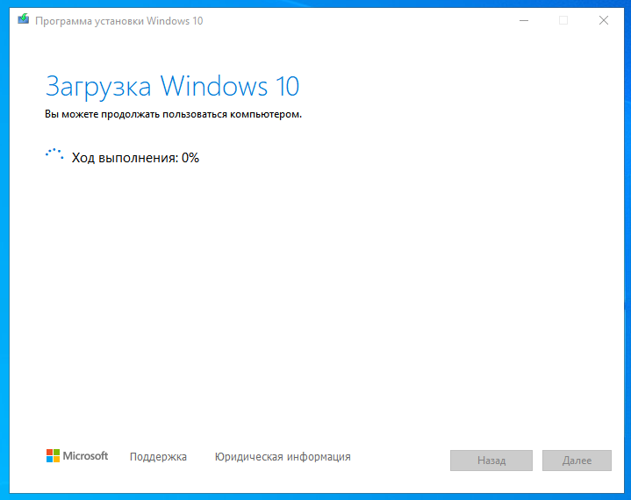

По закінченню процесу натискаю «Готово»

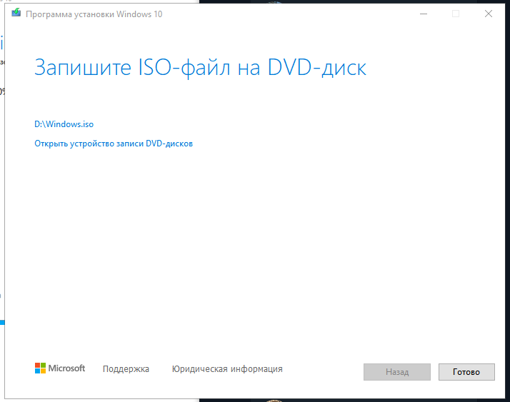

Наступним кроком відкриваю програму «VirtualBox» та натискаю на «создать»

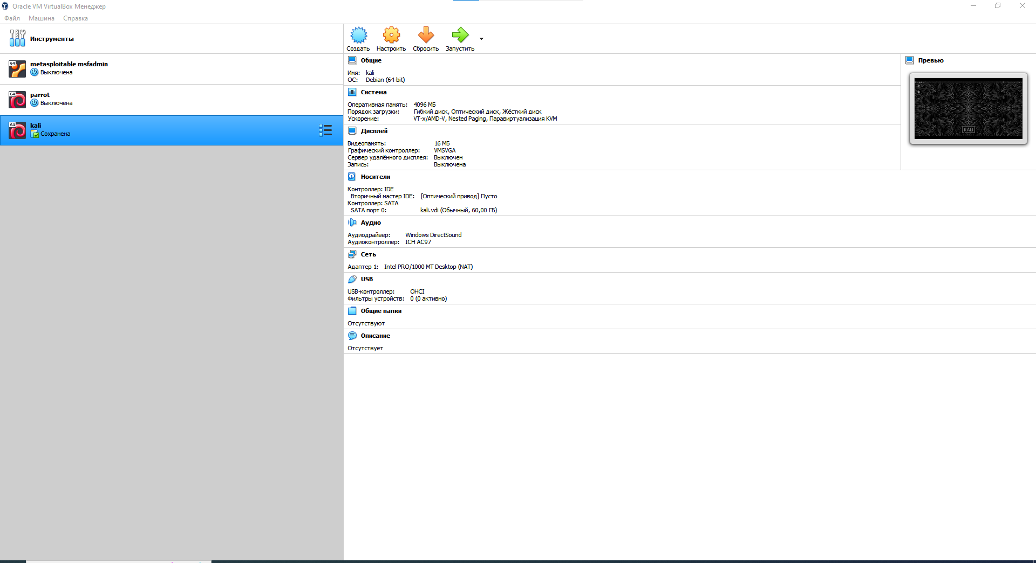

У відкрившемося вікні ввожу назву віртуальної машини, де будуть знаходитись файли, тип систему та версію, по закінченню натискаю «Далее»

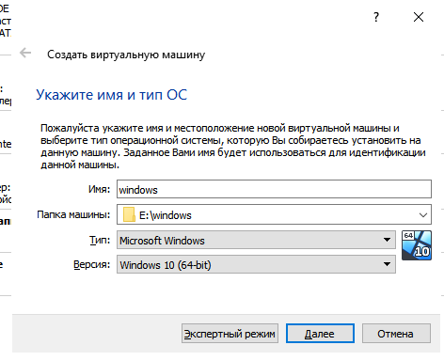

Наступним кроком обираю кількість оперативної пам’яті для віртуальної машини та натискаю «Далее»

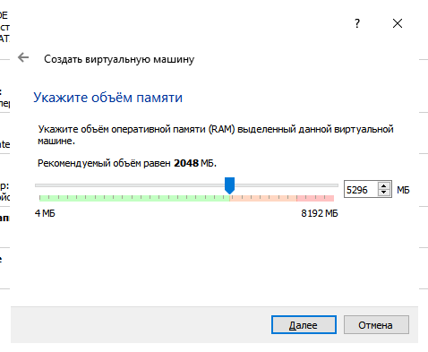

Наступним кроком обираю жорсткий диск, обираю параметр «Создать новый виртуальный жёсткий иск» та натискаю «Далее»

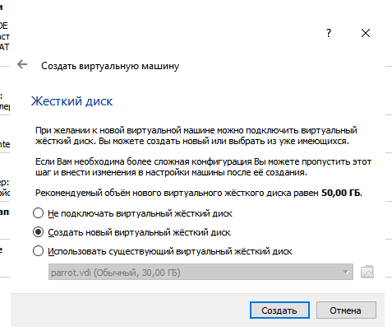

Вказую тип жорсткого диску «VDI» та натискаю «Далее»

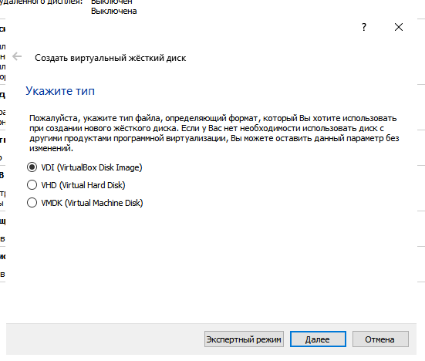

Вказую тип – динамічний віртуальний диск та натискаю «Далее»

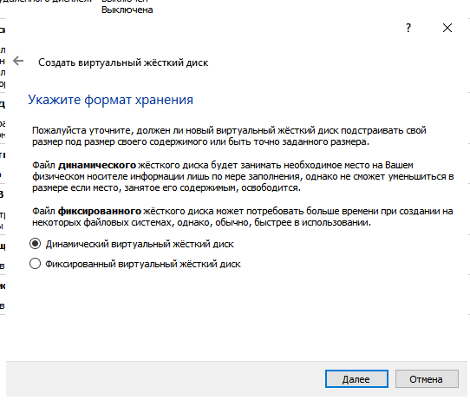

Вказую де буде зберігатися віртуальний носій та об’єм пам’яті та натискаю «Далее»

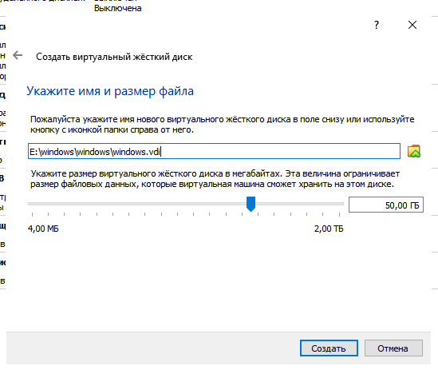

Налаштована віртуальна з’явилась у списку зліва

Обираю створону віртуальну машину та натискаю «Запустить»

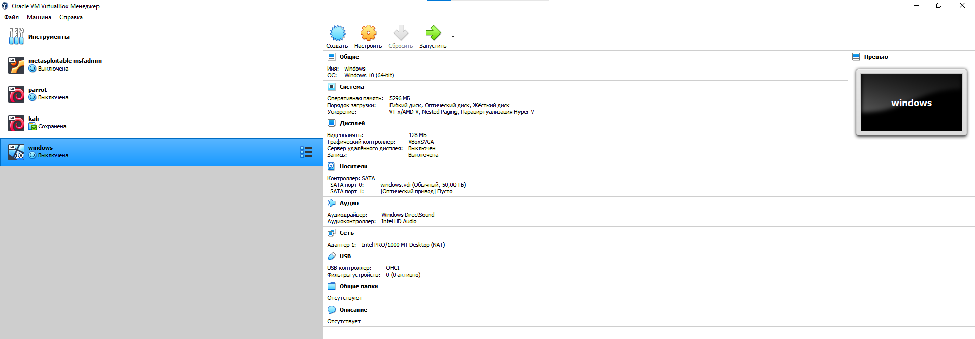

Наступним кроком обираю ISO-Образ, якщо його не має в списку – додаю його, натиснув на «»

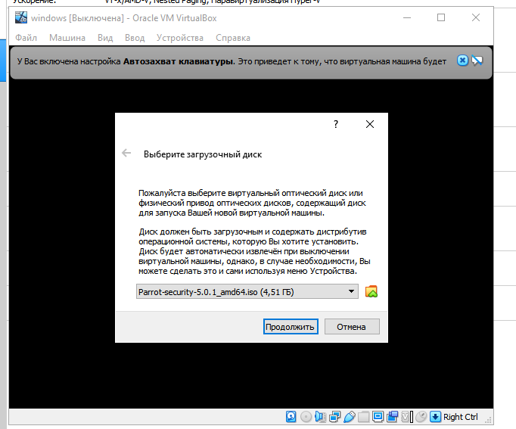

У вікні, що відкрилось – натискаю на «Добавить»

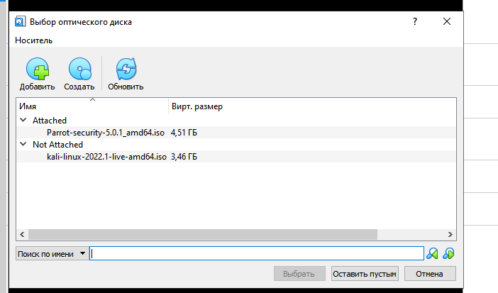

Та обираю файл, який було встановлено

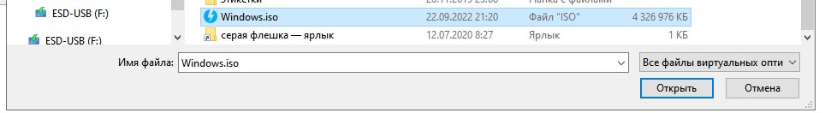

Після натискання на «Открыть», ISO-образ повинен з’явитись у списку

Обираю потрібний ISO-образ та натискаю на «Выбрать»

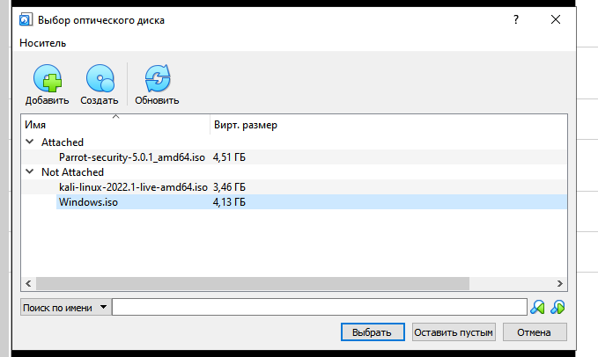

Тепер у попередньому вікні з’явиться обраний ISO-образ, та натискаю на«Продолжить»

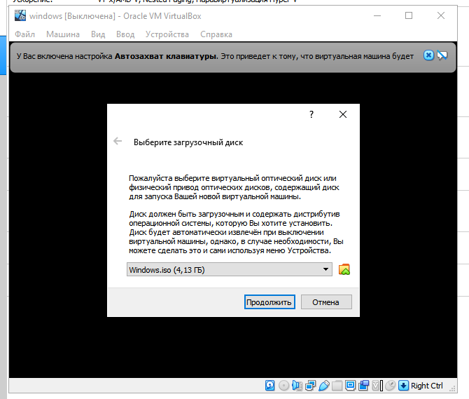

Наступним кроком обираю мову, формат часу та роскладку клавіатури, та натискаю «Далее»

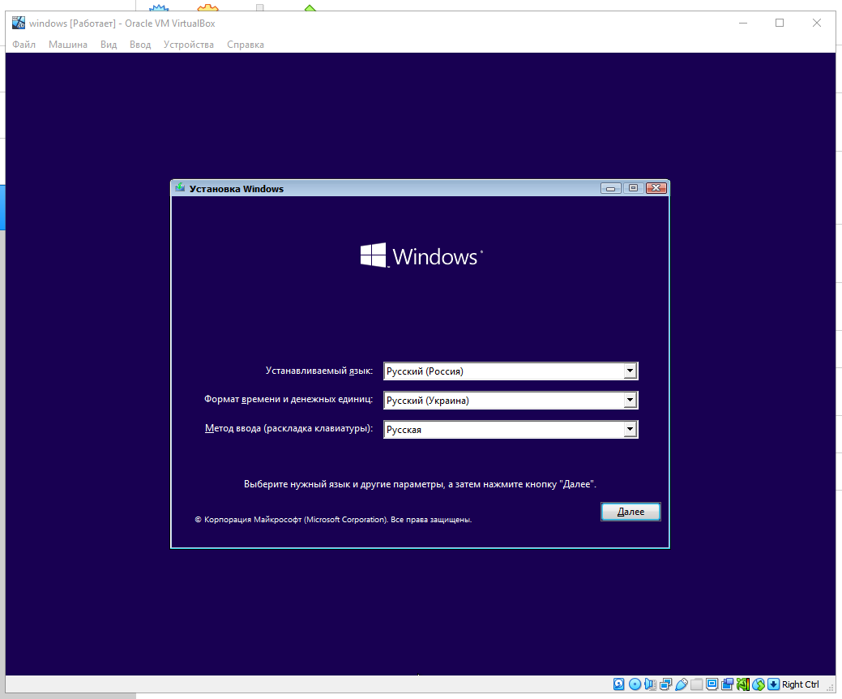

Наступним кроком натиска «Установить»

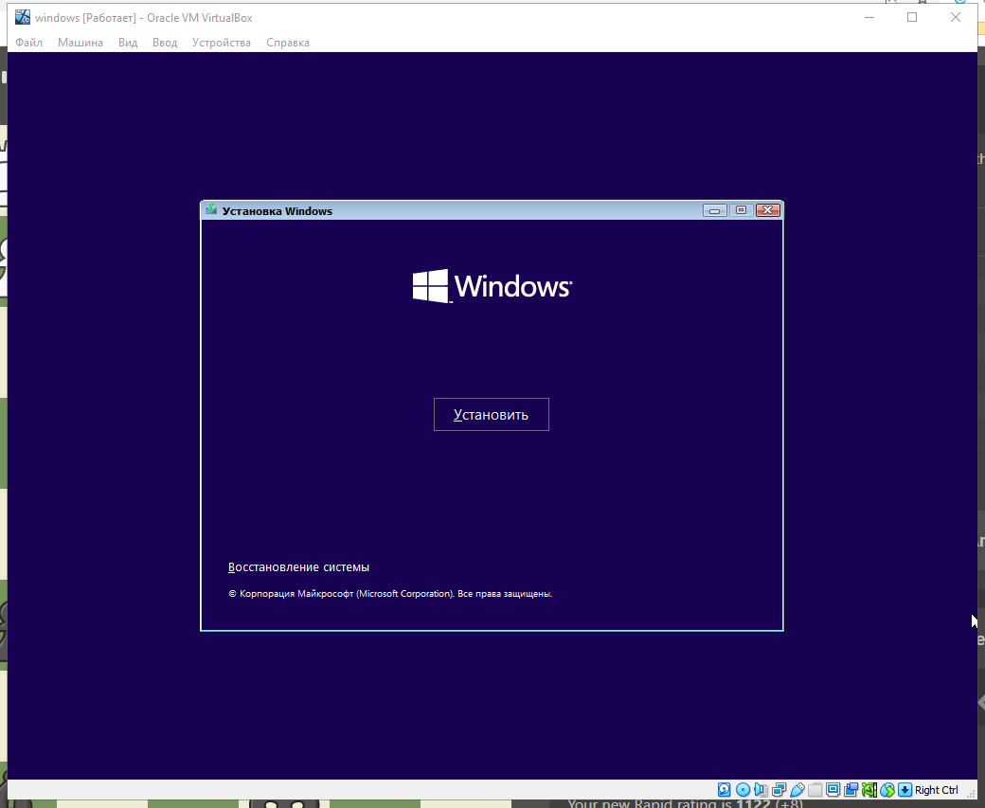

Тепер чекаю на початок встановдення

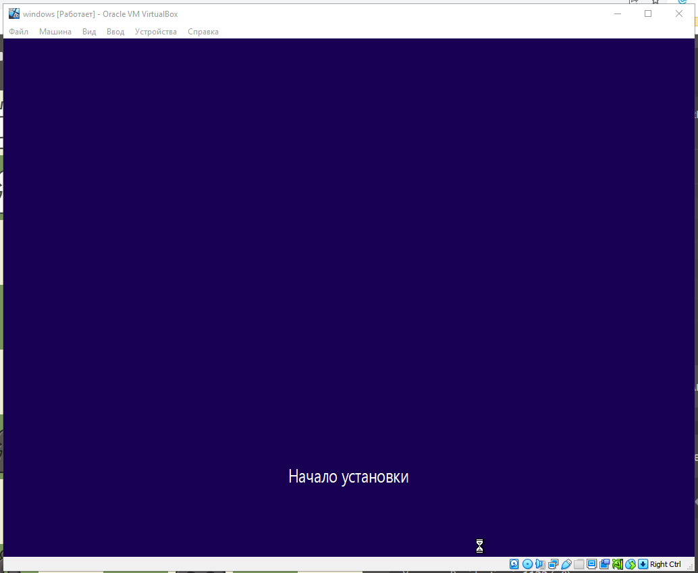

Далі натискаю на «У меня нет ключа», бо в мене не має ключа

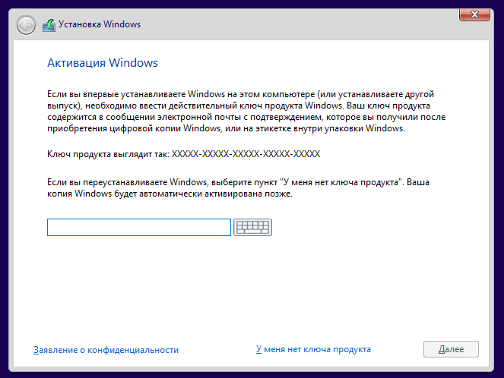

Обираю тип системи, я обрав «Windows-10 Домашняя»

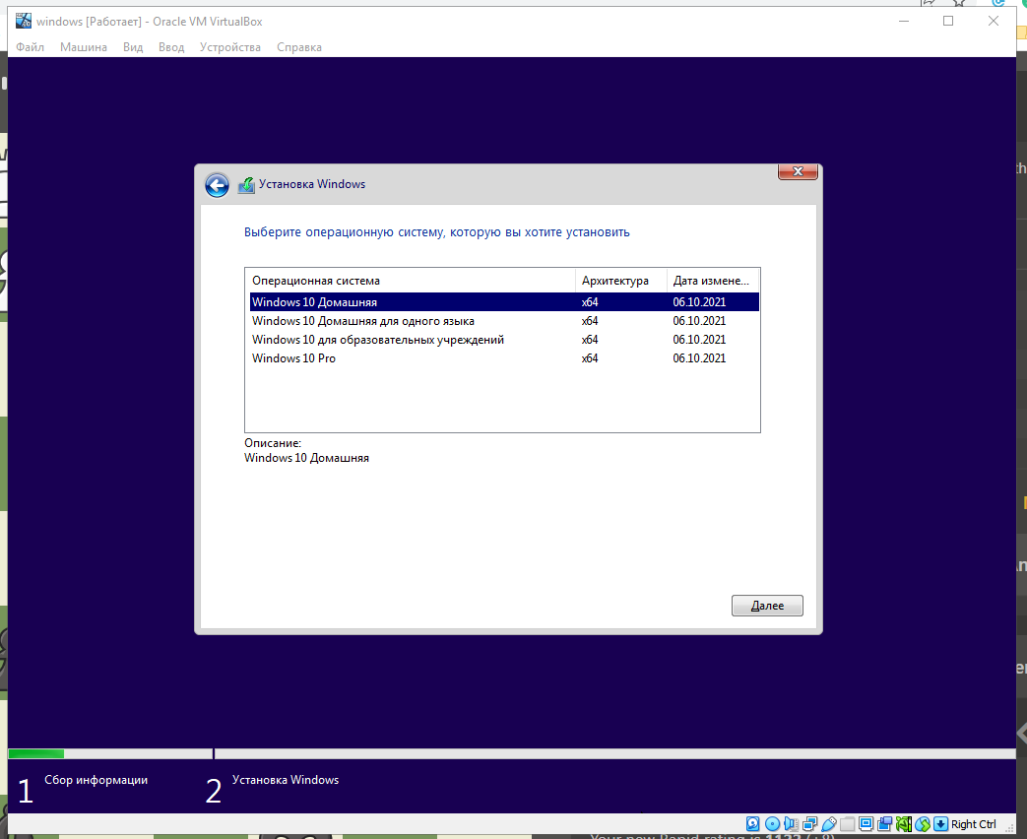

Приймаю правила використання ліцензії та натискаю «далее»

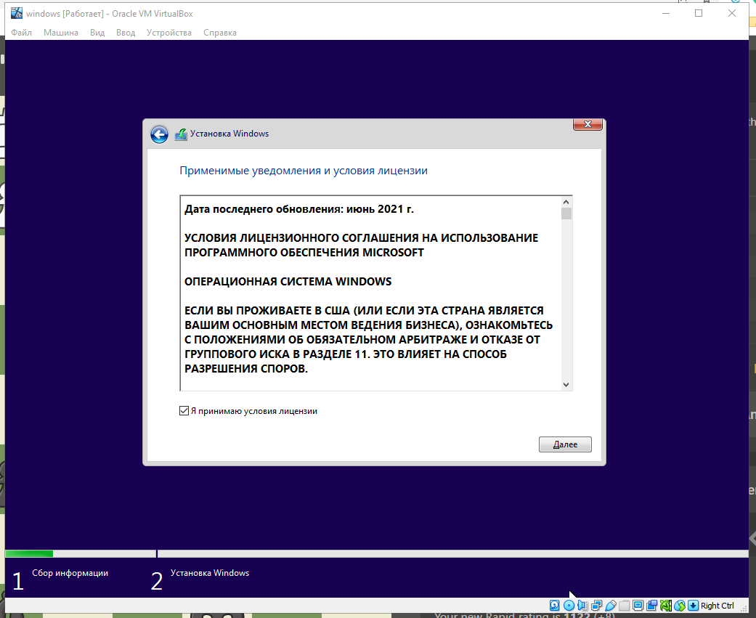

У наступному вікні обираю тип встановлення, я обрав «Выборочное»

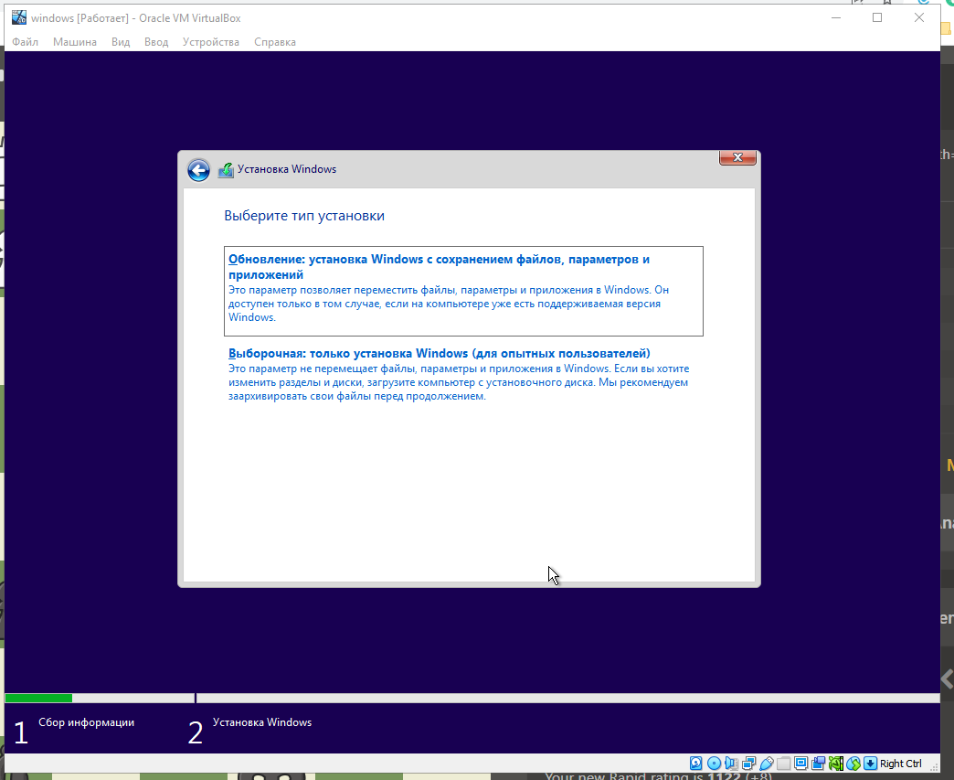

Наступним кроком розділюю диск, натискаю «Применить»

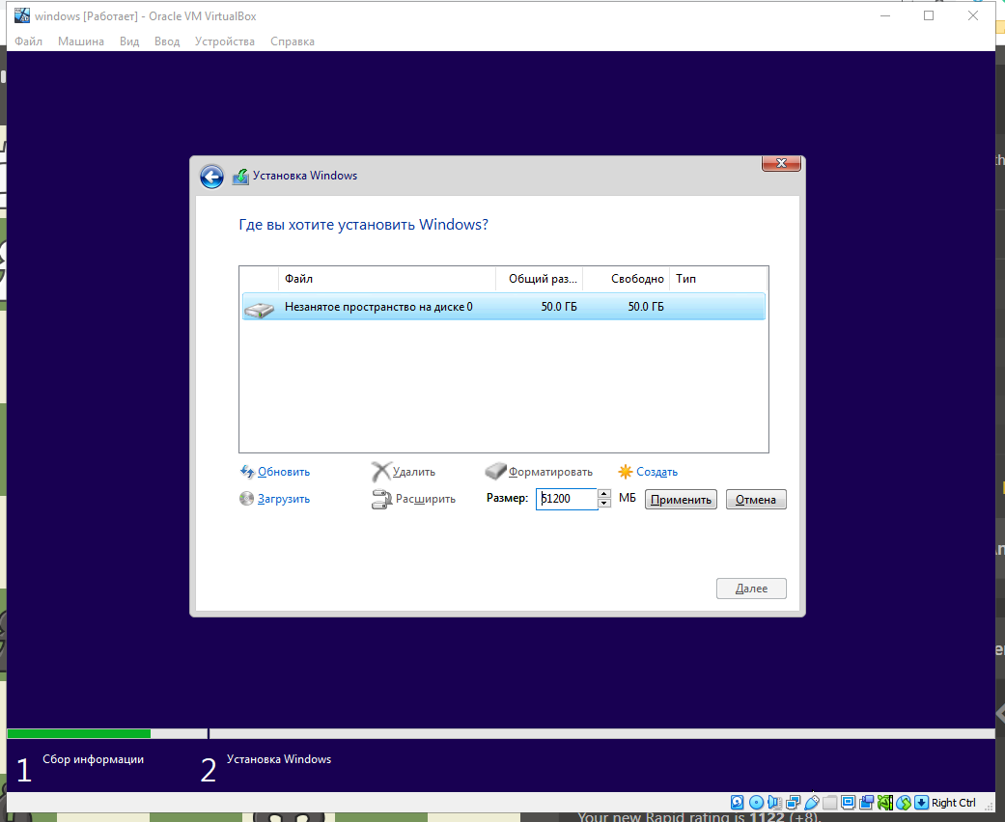

Підтверджую розділення диску натиснувши на «ок»

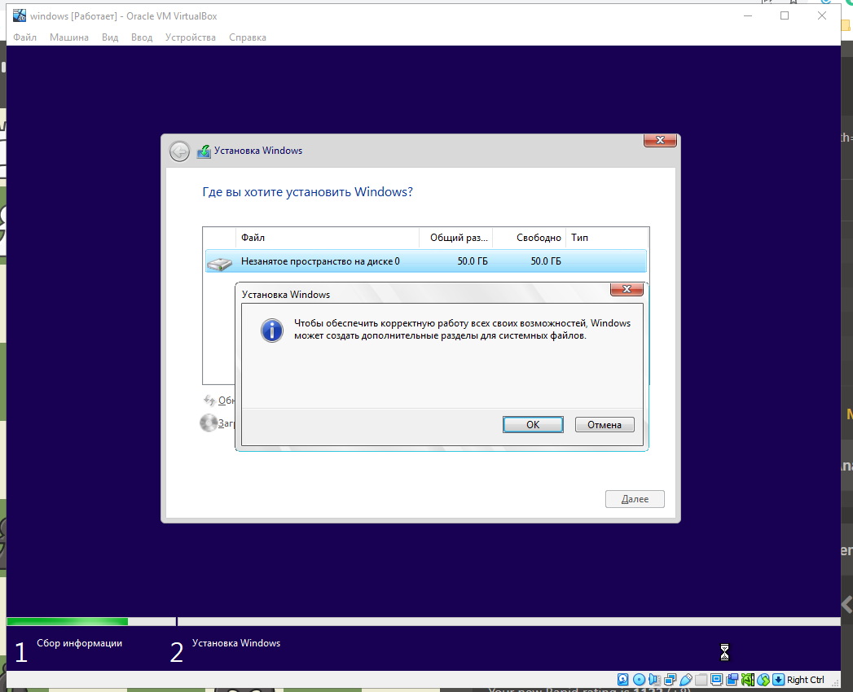

Та натискаю «Далее»

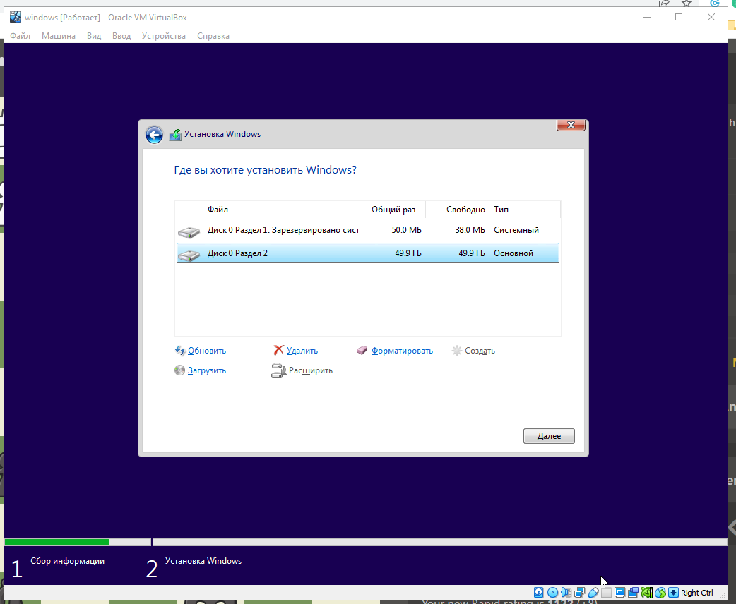

Очікую закінчення встановлення

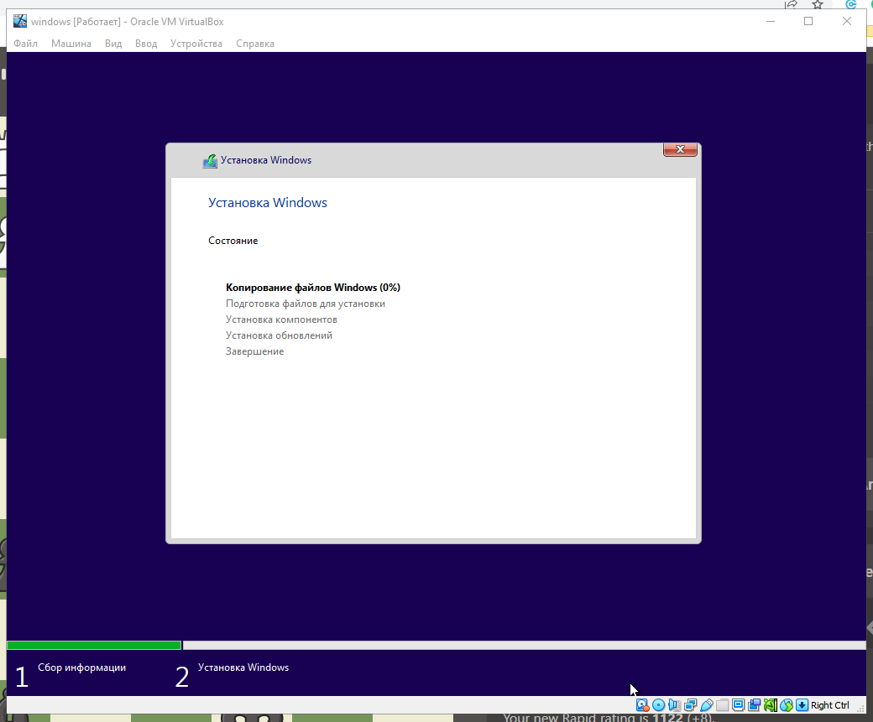

У останньому етапі система повідомляє, що буде перезавантажена

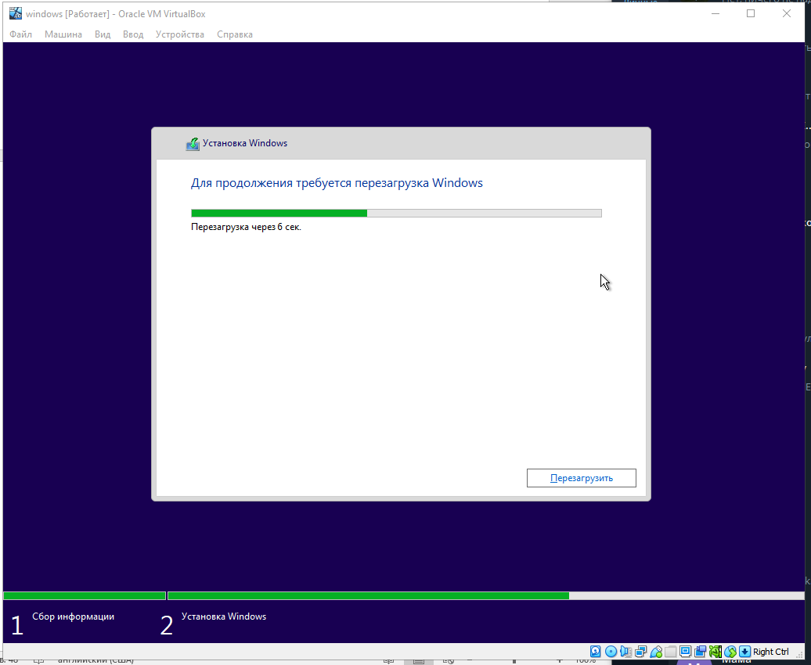

Чомусь з’явилась помилка, після натискання на «Ок» машина закрилась

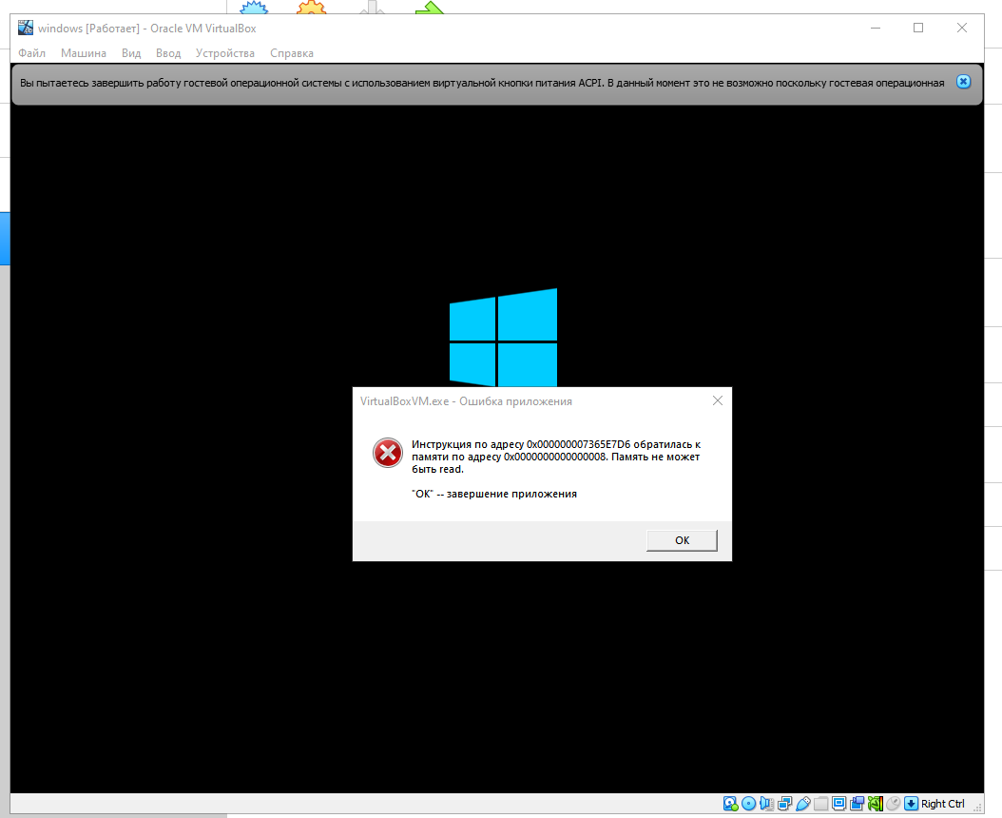

Знову відкриваю «VirtualBox» та натискаю «Запустить»

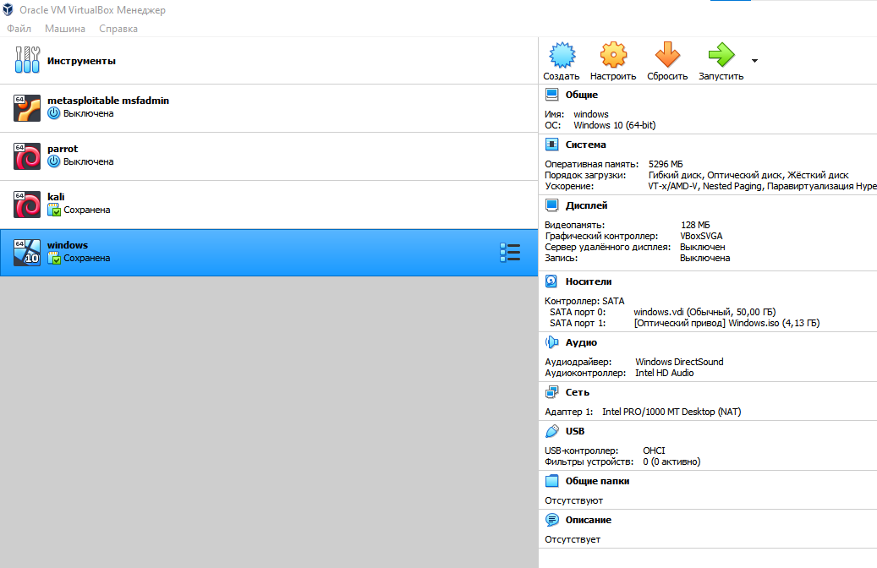

Чекаю на завантаження системи

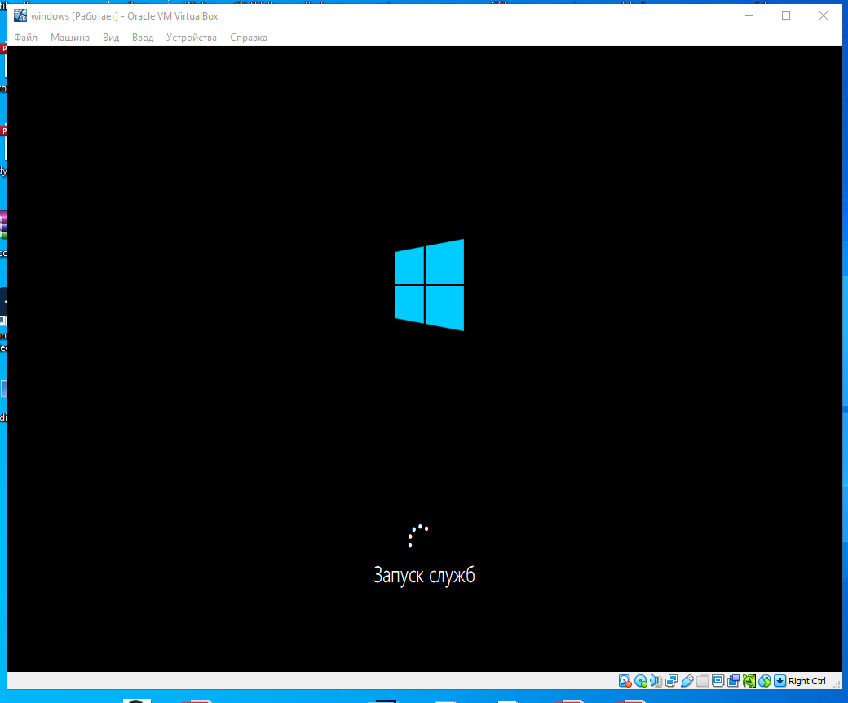

Після завантаження обираю країну та натискаю «Да»

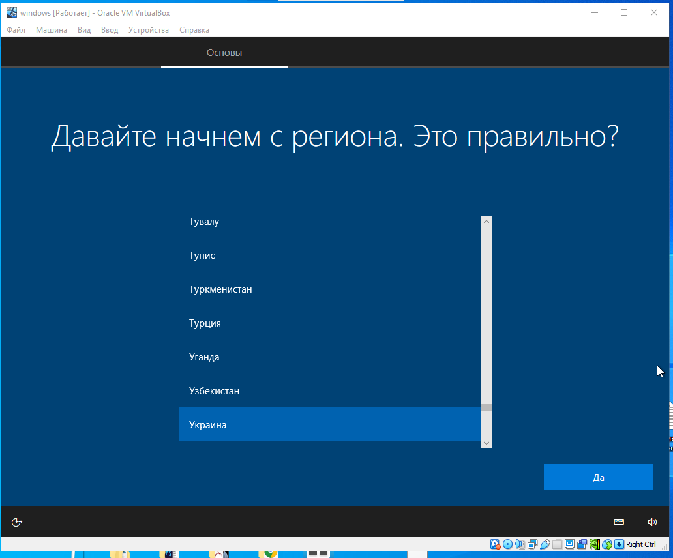

Обираю раслкадку клавіатури, та натискаю «Да»

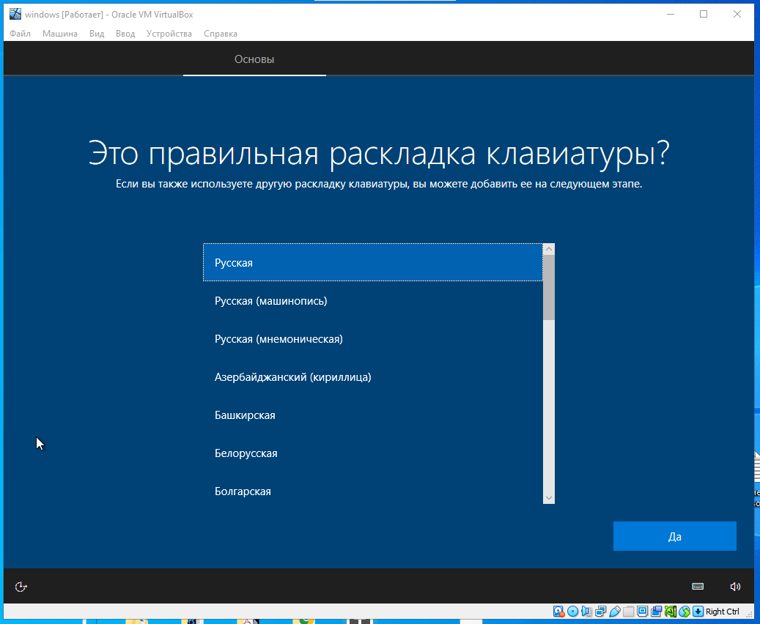

Далі не додаю росладку, натиснув на «Пропустить»

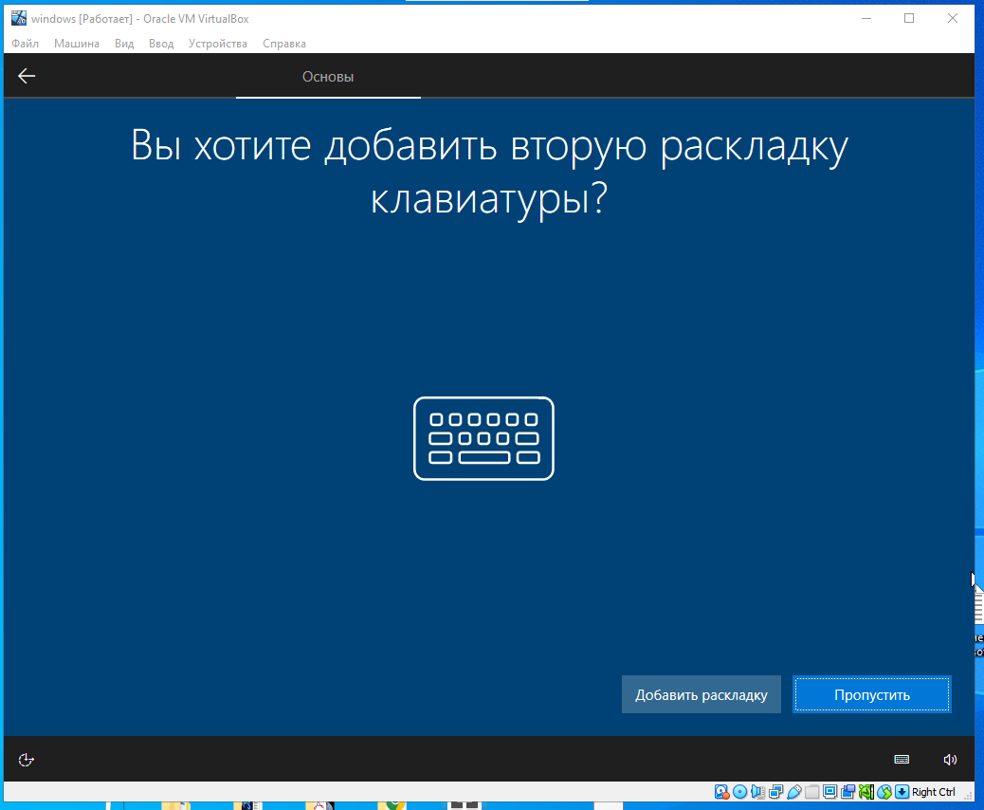

Знову чекаю на завантаження

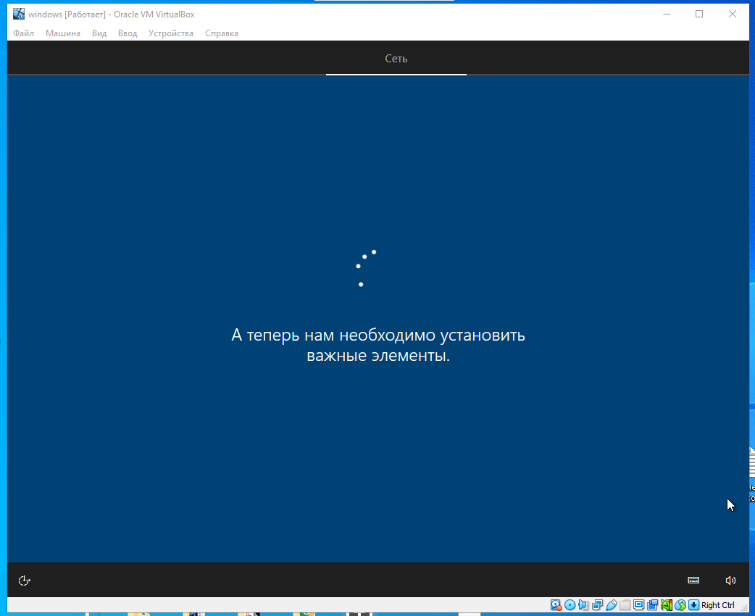

Додаю обліковий запис або створюю

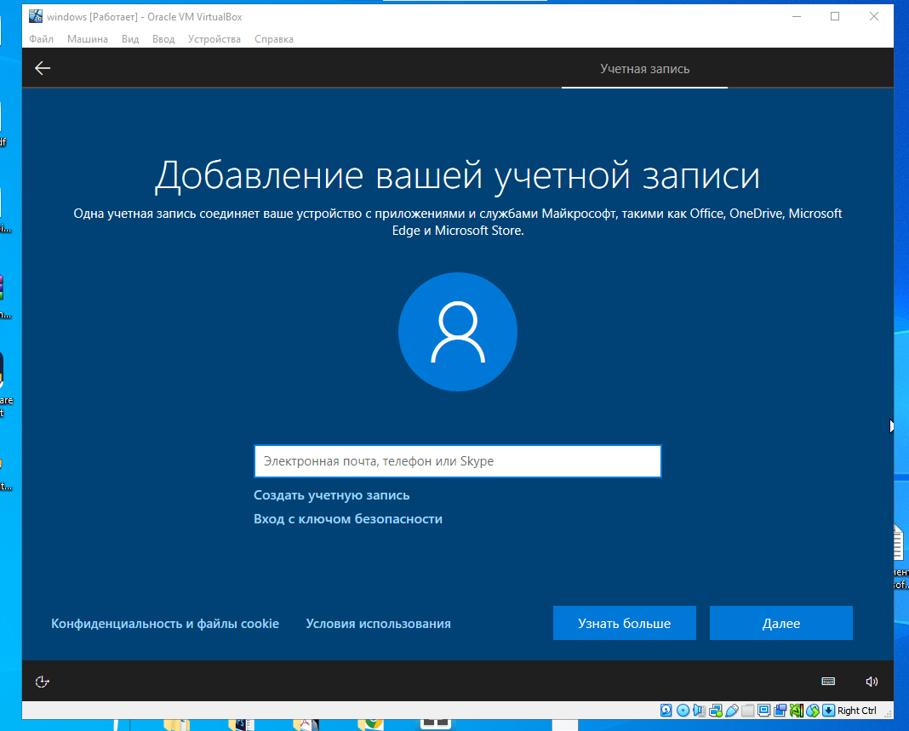

Додаю пін-код

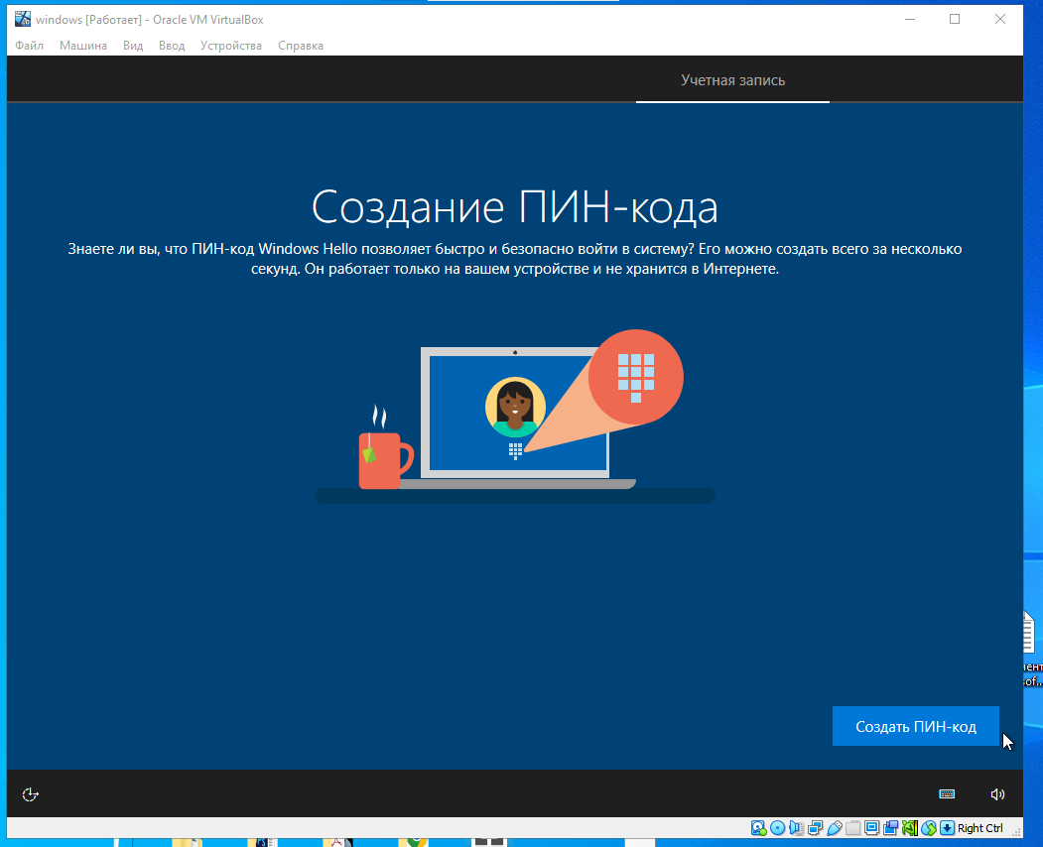

Встановлюю пін-код, та натискаю «Ок»

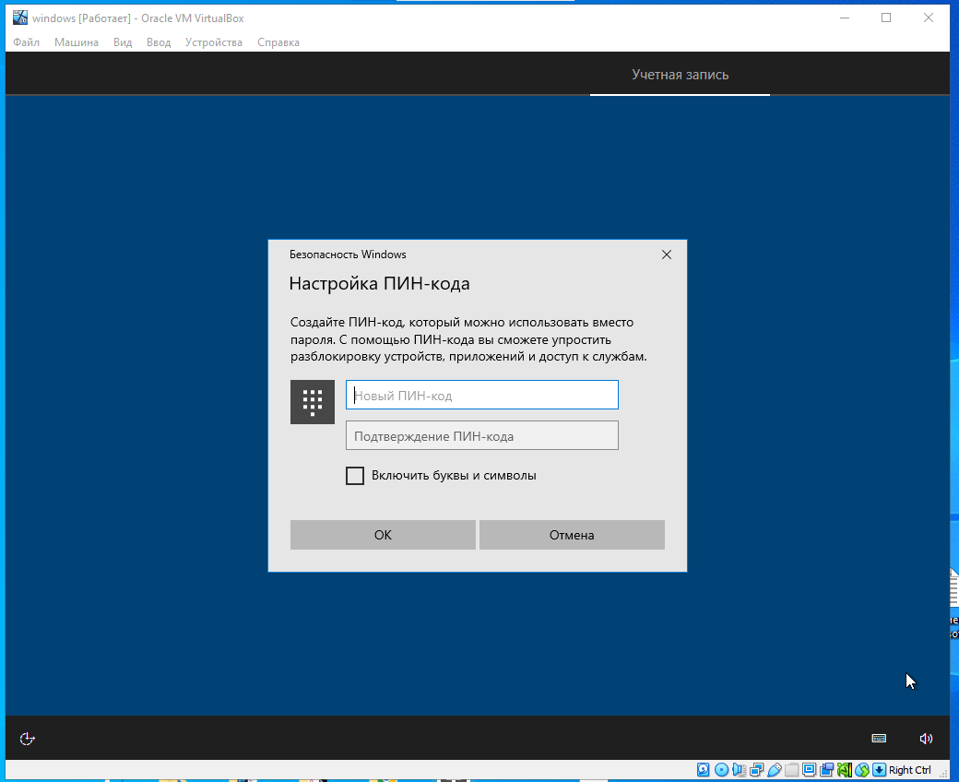

Прибираю галочки на всіх параметрах конфігурації, та натискаю «Принять»

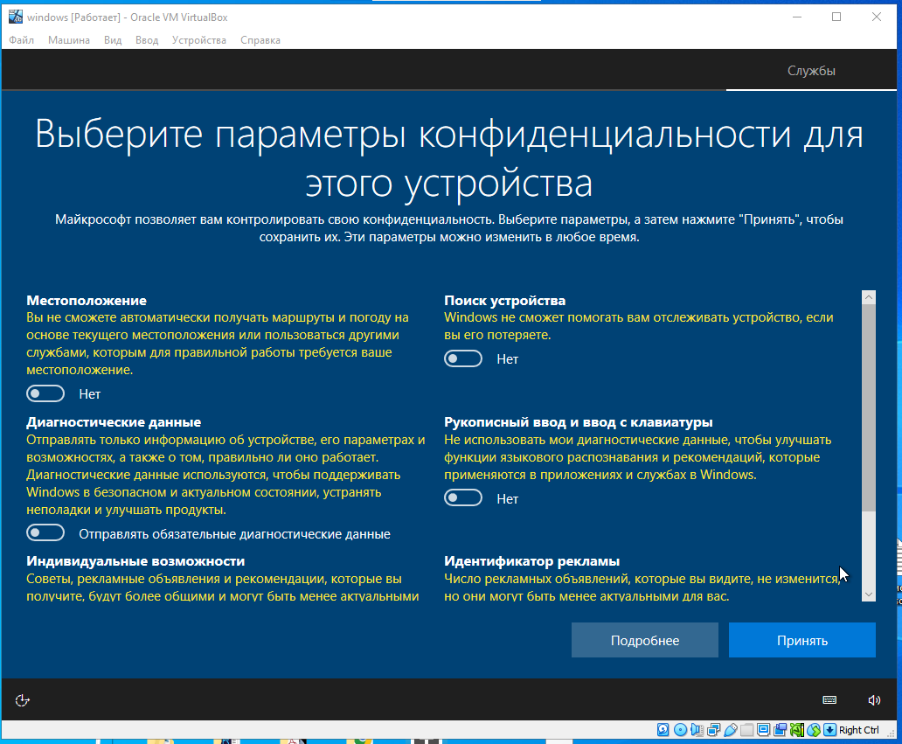

У налаштуваннях взаємодії натискаю «Пропустить»

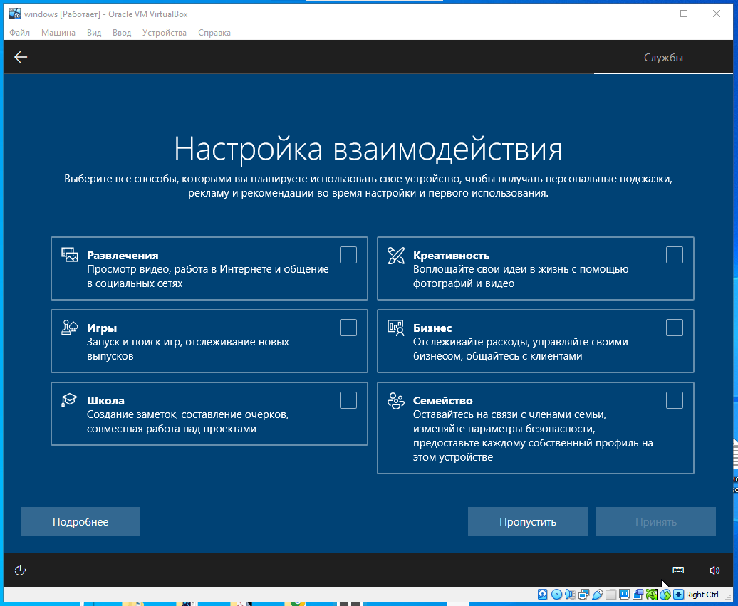

Windows було встановлено

